２年 球技（ネット型）
バドミントン

サービスについて、次の各問いに答えなさい。
１

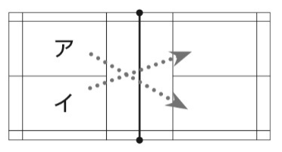
１．サービスを行うときのサーバーの位置について、右の図を見て、次の文の（ ）に当てはまる適切な記号を答えなさい。

サーバー側の得点が、０か偶数のときは（ ）のサービスコートから、奇数のときは（ ）のサービスコートから行う。
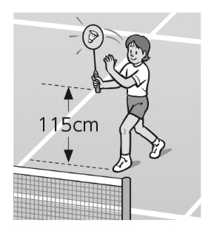
２．サービスを行うとき、右の図のようなフォームで行うとフォルトとなり、相手の得点になります。フォルトになる理由を答えなさい。

サービスについて、次の各図を見て、各文の（ ）に当てはまる適切な言葉を答えなさい。
２

１．ロングハイサービス（右打ち）
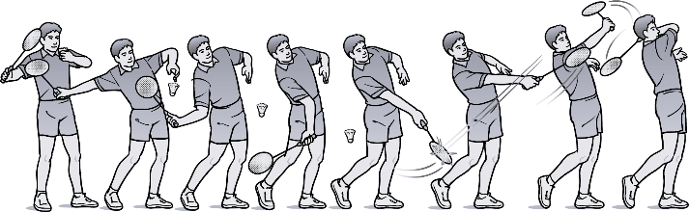
①シャトルを（ ）。

➁

➂
②ラケットを（ ）に鋭く振る。
③打球後は、腕を首に
（ ）ように振る。

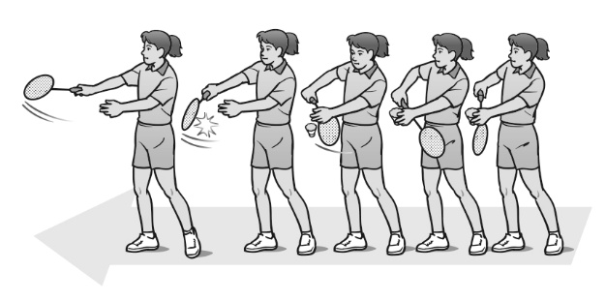
２．ショートサービス（バックハンド、右打ち）

➁

①右手の手首を（ ）。
②ラケットを（ ）シャトルをインパクトする。

クリアー（ハイクリアー）について、次の図を見て、（ ）に当てはまる適切な言葉を答えなさい。
３

クリアー（ハイクリアー）
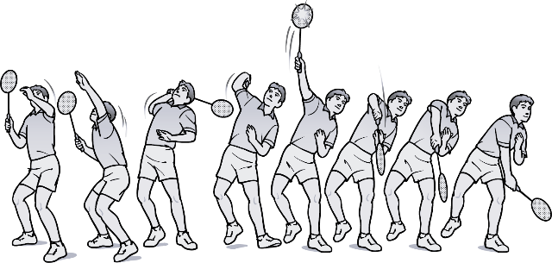
ハイクリアーは、相手コートの（ ）まで深く飛ばす技術である。

➁

①では、後ろ足に体重を乗せ、（ ）を反らす。
②では、高い打点でとらえ、手首、前腕、上腕を（ ）にひねる。

次の図と表はショットの名称とシャトルの飛び方（フライト）について示しています。図と表を見て、各問いに答えなさい。
図
４
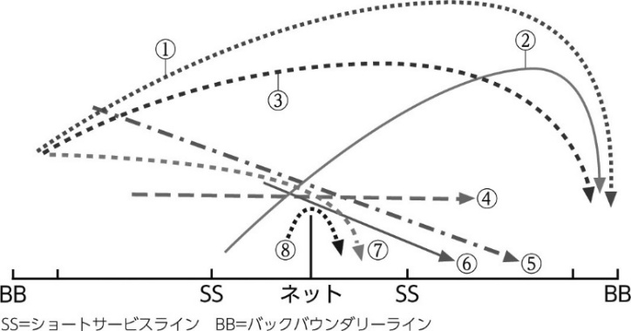
１．表の「名称」欄の（ ）に当てはまるショットの名称を答えなさい。
２．表の「飛び方」欄の（ ）に当てはまる適切な飛び方を、右の図から選んで、番号で答えなさい。

表

名 称 | 説 明 | 飛び方
クリアー  （ハイクリアー） | シャトルを、相手の頭上を高く越えて、相手コートの後方まで深く飛ばす打ち方 | （ ）
ドライブ | シャトルをネットすれすれの高さで、コートと平行に飛ばす打ち方 | ④
ドロップ | シャトルを、ネットを越すと同時に急速にスピードが落ちてサービスライン手前に落下させる打ち方 | （ ）
（ ） | シャトルを、高い打点から、相手コートにたたき込むように強く返す打ち方 | ⑤
（ ） | シャトルを、低い位置から、相手の頭上を高く越えて、相手コートの後方まで深く飛ばす打ち方 | ②
（ ） | シャトルを、ネット際から、ネットの上部すれすれを越えて、相手コートに落とすように飛ばす打ち方 | ⑧
プッシュ | シャトルを、ネット際の高い位置から、相手コートの中間あたりに突き刺さるように飛ばす打ち方 | （ ）

バドミントンの学習を振り返って、チェックしてみよう。 ◎よくできた ○できた △もう少し
知識・技能 | バドミントンの特性や成り立ちを理解することができた。
知識・技能 | バドミントンで高まる体力を理解することができた。
知識・技能 | 技術の名称や行い方を理解し、ラケットでの基本的なシャトルの打ち方を身に付けることができた。
知識・技能 | 基本的な打ち方と定位置に戻るなどの動きで、空いた場所をめぐる攻防をすることができた。
思考・判断・表現 | 自分やチームの課題を発見し、課題解決に向けて練習を工夫して行うことができた。
思考・判断・表現 | 自分やチームで考えたことを、他の人に伝えることができた。
主体的に  学習に  取り組む態度 | ゲームや練習に積極的に取り組み、勝敗を競う楽しさを味わうことができた。
主体的に  学習に  取り組む態度 | ルールやマナー、フェアプレイを守り、健康・安全に注意して学習することができた。
主体的に  学習に  取り組む態度 | 作戦などの話し合いに積極的に参加し、貢献することができた。
主体的に  学習に  取り組む態度 | 一人一人の違いに応じたプレイを認め、仲間にアドバイスしたり、助け合ったり教え合ったりして学習することができた。

